**Woordzoeker**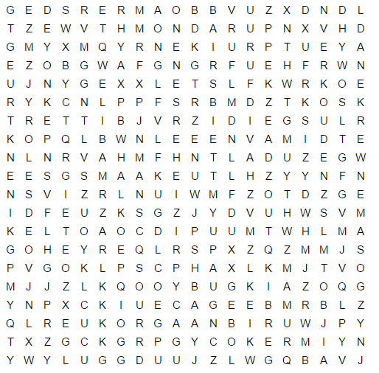

Lespakket ‘Van ruiken naar horen (en alles wat daar tussen zit!)’ – Les 2 Dat smaakt naar meer!

Naam ____________________

|  |  |  |
| --- | --- | --- |
| NEUS | TONG | MOND |
| BITTER | ZINTUIGCEL | SIGNAAL |
| PRIKKEL | ZOET | SMAAK |
| GEUR | VERKOUDEN | RUIKEN |
| PROEVEN | VOEDSEL | SLIJMLAAG |
| REUKORGAAN | ZOUT | SAMENWERKEN |
| HERSENEN | ZENUW | ZUUR |